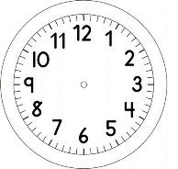
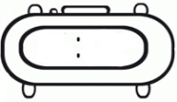

INÍCIO:

PORTUGUÊS-LER E ESCREVER É UM PRAZER!
NOTÍCIAS EM QUADRINHOS!

- LEIA AS NOTÍCIAS ABAIXO.
- QUAL É O ASSUNTO? ________________________________________
- ILUSTRE OS QUADRINHOS COM A IDEIA CORRESPONDENTE A ESCRITA.
- CIRCULE AS PALAVRAS QUE SÃO OS NOMES DO QUE VOCÊ DESENHOU.
- NO BALÃO, ESCREVA UM COMENTÁRIO SOBRE ESTE ASSUNTO.
ESTÁ PREVISTA PARA A TARDE DE SÁBADO(30), ÀS 16HORAS E 20MINUTOS A DECOLAGEM DO PRIMEIRO VOO ESPACIAL QUE LEVARÃO DOIS ASTRONAUTAS.
MAU TEMPO IMPEDE LANÇAMENTO DA NASA- SPACEX.
NOVA TENTATIVA NO DIA 30 DE MAIO.

A CÁPSULA CHEGOU NO DIA SEGUINTE 31 DE MAIO À ESTAÇÃO ESPACIAL INTERNACIONAL, DEPOIS DE 19 HORAS DE VIAGEM.

-----------------------------------------------------------------------------------------_____________________________________________________________________________________________________________________________________________________________________________________________

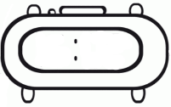

TÉRMINO:

